МБДОУ «ДС комбинированного вида № 12»

Тема:
«Ребенок и компьютер»


Подготовила
педагог-психолог
Минчева О.С.

г. Алексин, 2013 г.
Родителей волнует безопасность ребенка у монитора, влияние излучения на здоровье и развитие.

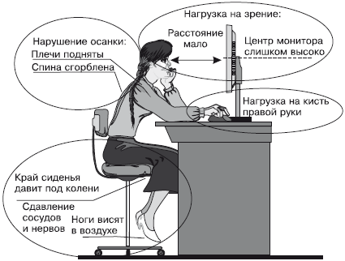
Правила, которые обезопасят здоровье вашего юного гения.
- Соблюдайте чувство меры.
- Отдыхайте не от ребенка, а с ребенком.
- Время должно быть строго регламентировано.
- Сделай паузу.
- Оптимальные настройки монитора.
- Правильная частота обновления экрана.
Семь шагов к спасению от компьютеромании.
Самим ориентироваться в том, что интересно ребенку.
Как можно больше времени проводить вместе.
Первое время сидеть за компьютером вместе, тогда машина не станет для него большим авторитетом.
Больше разговаривайте с ребенком.
Прививайте ребенку «компьютерный вкус».
Не покупайте жестокие игры.
Не забывайте, что дети по-прежнему с удовольствием рисуют, раскрашивают, играют с друзьями, лепят, занимаются спортом.
Компьютер в школе.
Появление ПК в образовательных учреждениях дает возможность формировать у детей стиль мышления, адекватный требованиям современного информационного общества.
Помогает направить интерес к освоению компьютера детьми в нужное русло, сделать его орудием для познания и творчества ребенка.
Психологи, к которым обращаются родители компьютерных маньяков, часто советуют приобрести ребенку собаку – она как ничто другое помогает вырвать малыша из компьютерного мира.
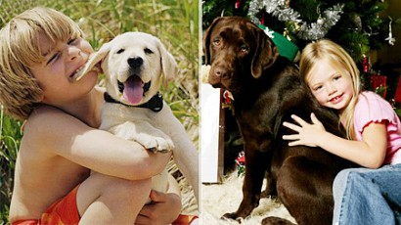
Реальные минусы.
- Желание общаться больше с
- виртуальными или незнакомыми людьми, чем с живущими рядом.
- Есть игры пропагандирующие насилие. Игры поглощающие в себя играющего человека.
- Существуют вирусы, портящие компьютеры
- Большой процент информации несёт в себе неэтическое или аморальное содержание.
- Отрицательно воздействует на нервную систему человека
- Человек ведёт малоподвижный образ жизни.
- Бесконтрольная работа -ухудшает зрение

Реальные плюсы:
- Быстрая и дешёвая отправка сообщений
- Можно хранить много информации
- Существуют программы улучшающие зрение
- Заказы и покупки через Интернет
- Помощь при стихийных бедствиях.
- Есть развивающие и обучающие игры
- Доступность полезной информации

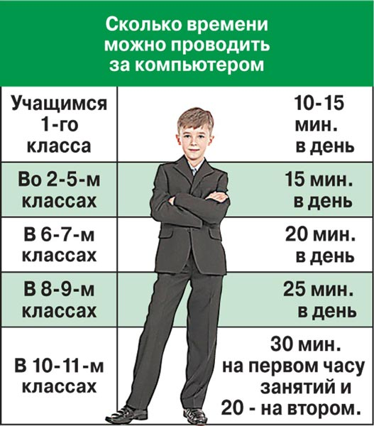

Компьютер-ребенок-родитель.
Совместная работа поможет не только сплотить детей и родителей, но и стать новой семейной традицией. Даст возможность почувствовать себя единым целым, что очень важно при воспитании ребенка. Поможет лучше узнать друг друга, так как сотворчество и сотрудничество – идеальный стиль взаимоотношений в семье, которые помогут воспитать самодостаточного, духовно богатого, творческого человека.
